003俄罗斯技术：
汽油量子纳米活化剂“Halfrid”

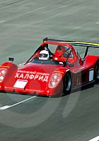
该量子纳米活化剂适用于交通工具上使用的各种汽油。依俄罗斯技术条件2430-019-33992933-2007生产。

简介：
运用Halfrid纳米技术得到的这种革命性的燃料添加剂，其作用原理是基于量子聚合共振激活效应(卡普拉)：当向液体燃料中以一定浓度添加活化剂时，会引起碳氢化合物分子在几个频率上的稳定的热振动共振反应。这不仅改善了燃烧性能，而且降低了燃烧排放物的毒性。此外，卡普拉效应被广泛应用于气态物的燃烧中，大大增加了燃烧物膨胀时的有用功，从而提高了有效工作系数，减少了汽油发动机的零件磨损。
运用活化剂可以通过简单廉价的方法用普通汽油生产出内燃机用的活性燃料，使其具有更高的使用性能。
应用领域：
作为各种交通工具使用的汽车汽油添加剂。
性能：

- 使燃料消耗比降低15%
- 可将发动机功率及转弯时的功率提高12%
- 将发动机磨损降低40%
- 耗油减少30%
- 降低有害气体排放量：NO_{X} – 减少30%，CH- 减少20%
同时活化剂还可以清洁发动机的燃烧系统，清除活门和燃烧室处的沉积物。
配比：1升活化剂可兑10000升燃料。

莫斯科市汽车发动机科研学院所做的汽油内燃机的试验结果
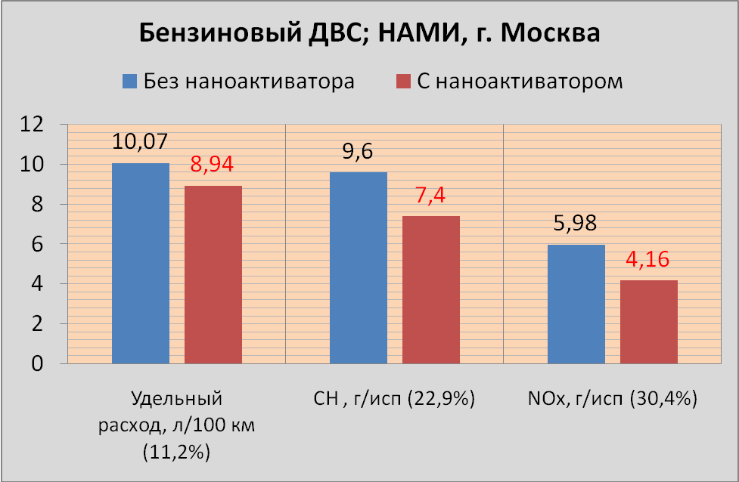
（蓝色：无纳米活化剂 红色：使用了纳米活化剂）

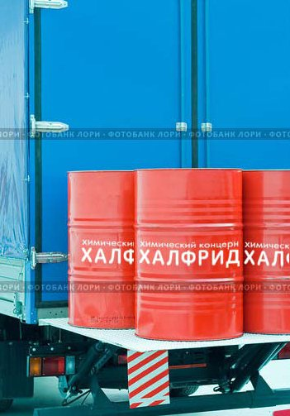

耗油比, l/100km CH, g/一次试验 NO_{X} , g/一次试验

合作方式: 在俄专利基础上建立合资企业；按代理协议供货。
联系方式：
俄罗斯驻华商务代表处业务部门
北京电话: (010) 65322201 传真: (010) 65325398
电子邮箱：russchinatrade@gmail.com

